Acelerar la transición hacia la energía limpia en la ASEAN

Un enfoque innovador a través de la financiación combinada y las instalaciones de preparación de proyectos
Sandy Maulana, Dallih Warviyan, Imaduddin Abdullah, Ambiyah Abdullah, Amira Bilqis, Andy Tirta
Mensajes clave
• Las inversiones en energía renovable en los países de la ASEAN se ven obstaculizadas por inconsistencias políticas, barreras financieras y la falta de una cartera de proyectos sólida.
• Las instalaciones de preparación de proyectos (PPF) pueden ayudar a resolver diversos desafíos técnicos, financieros y legales en la preparación de proyectos de energía limpia, pero su efectividad varía y tienden a centrarse en procesos de etapas posteriores, dejando las primeras etapas sub financiadas.
• La combinación de PPF mejorados con financiación combinada, incluida la creación de un fondo intermediario financiero, podría reducir los costos de inversión y avanzar en la cartera de proyectos mediante la financiación de la preparación en las primeras etapas.
• Un programa a nivel regional que responda a las necesidades únicas de cada estado miembro de la ASEAN podría fortalecer las inversiones en energía limpia, particularmente si se enfoca en aspectos previos de la preparación del proyecto y se complementa con iniciativas separadas diseñadas para brindar apoyo durante la fase de habilitación.
1. Contexto
La ASEAN ha establecido objetivos ambiciosos para la descarbonización y el desarrollo de la energía renovable (ER). La Fase 2 del Plan de Acción de la ASEAN para la Cooperación Energética (APAEC) apunta a una participación del 23% de energía renovable en el suministro total de energía primaria (TPES) y una participación del 35% de ER en la capacidad de energía instalada de la región para 2025. A pesar de la pandemia, algunos Estados miembros de la ASEAN, como la República Democrática Popular Lao y Vietnam, han logrado avances significativos, aumentando su capacidad instalada de energías renovables en un 117,5 % y un 129,6 %, respectivamente (ACE, 2022a).
Sin embargo, para alcanzar sus objetivos, la AMS necesita acelerar aún más su transición hacia la energía limpia. La 7ª Perspectiva Energética de la ASEAN (AEO7) pronostica que, sin una reforma sustancial de las políticas energéticas, la región no alcanzará la participación del 23% de las energías renovables en el TPES para 2025 (ACE, 2022b). Según las proyecciones de AEO7, el AMS deberá asignar el 75% de su inversión total proyectada de USD 159 mil millones a energía renovable para cumplir con el objetivo. Este considerable requisito de inversión debe financiarse con todas las fuentes posibles, incluidos los sectores público y privado.
Si bien varios factores clave que influyen en las inversiones en energías renovables, como las cuestiones institucionales y regulatorias y los acuerdos comerciales rígidos, son bien reconocidos (AIE e ICL, 2023), la escasez de proyectos también plantea un obstáculo significativo para la inversión privada en energía renovable (Azhgaliyeva, 2022; Nassiry et al., 2018). La ausencia de proyectos listos para la financiación para presentar al mercado podría disuadir a los inversores privados de participar en el desarrollo de la energía renovable. En cuanto a los proyectos solicitados, la preparación de proyectos viables en el sector energético podría ser una tarea desalentadora para los gobiernos debido a los altos costos irrecuperables iniciales y los complejos requisitos técnicos, particularmente para tecnologías avanzadas y menos familiares de energía renovable.
2. Problemas de preparación de proyectos en la ASEAN
A pesar de la falta de datos oficiales compilados para mostrar la cuestión de la preparación de los proyectos en la ASEAN, se podría utilizar información de otros informes para arrojar luz sobre los desafíos de la AMS en la preparación de proyectos de energías renovables.
En países como Indonesia, Malasia y Vietnam, por ejemplo, todavía existe una gran brecha entre la capacidad de tubería ofrecida al mercado y las adiciones de capacidad objetivo en energía eólica terrestre, solar y geotérmica. El cuadro 1 muestra la discrepancia entre la capacidad de gasoductos que los países están dispuestos a ofrecer con respecto a las adiciones de capacidad objetivo basadas en su objetivo nacional.
Por ejemplo, Indonesia ha establecido que las adiciones de capacidad objetivo de la energía eólica terrestre deben ser de 0,85 GW, pero la tubería que el país puede ofrecer es solo 0,50, solo el 59% del objetivo.
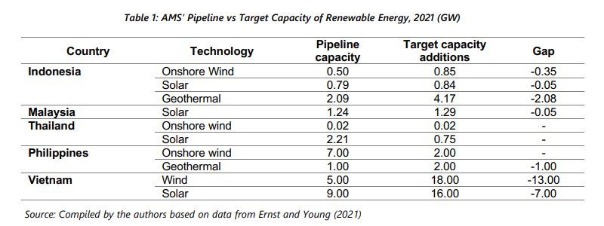
El problema de la falta de proyectos fácilmente financiados en energías renovables se debe a varios problemas sistemáticos a nivel sectorial y de proyecto. Sin embargo, es muy plausible que el problema a nivel de proyecto esté relacionado con las cuestiones más generales en los desafíos sectoriales, como las cuestiones reglamentarias e institucionales. A nivel de proyecto, dado que las inversiones privadas en energías renovables podrían adoptar la forma de solicitudes y no solicitadas, los problemas y la recomendación para dos tipos de inversiones podrían ser significativamente diferentes. Como las propuestas no solicitadas generalmente varían, se rigen por marcos regulatorios ligeramente diferentes y enfrentan desafíos distintivos en comparación con las propuestas solicitadas, este análisis se centra en este último caso, particularmente en el desarrollo del proyecto y la preparación para las energías renovables.
En los escenarios de propuestas solicitadas, los socios privados anticipan los anuncios gubernamentales de posibles proyectos. Los financistas privados pueden entonces participar en la selección y preparación de estos proyectos por parte del gobierno, que incluye revisiones exhaustivas desde perspectivas legales, financieras y ambientales. La eficacia de atraer financiación privada depende en gran medida de la preparación de los proyectos, que a su vez se ve profundamente afectada por la calidad de la selección y preparación de los proyectos.
En el caso de los proyectos de asociación público-privada (APP), la preparación requiere tiempo y recursos considerables, y en el caso de proyectos complejos de energía renovable (ER) como la energía hidroeléctrica, los costos pueden ser sustancialmente más altos. Los costos de preparación de un solo proyecto, como el proyecto hidroeléctrico Nam Theun en la República Democrática Popular Lao, representaron el 9% de las inversiones totales del proyecto (Lin y Doemeland, 2012). En general, la preparación del proyecto puede costar entre el 5% y el 10% de las inversiones totales del proyecto (Nassiry et al., 2018). No solo es costoso, sino que la naturaleza de las inversiones en preparación del proyecto es especulativa en la etapa anterior del proyecto. Además, a menudo es necesario mejorar la capacidad técnica necesaria para la evaluación de proyectos en los países en desarrollo. En consecuencia, los costos de preparación de los proyectos financiados con fondos privados y apoyados por los gobiernos en los países en desarrollo tienden a ser más altos que los de los países de la OCDE.
Los proyectos de infraestructura, incluidas las iniciativas de ER, generalmente pasan por tres fases de preparación: planificación, identificación y evaluación. El alcance del proyecto se identifica generalmente en la segunda fase, y solo se realizan estimaciones aproximadas de costos y alcances durante la etapa de planificación. La progresión de los proyectos de asociación público-privada en Indonesia, particularmente en las primeras etapas de adopción, fue lenta. De 2009 a 2012, solo unos pocos proyectos llegaron a la etapa de licitación, y el progreso desde la preparación hasta la lista para la oferta podría haber sido más activo.
Incluso cuando los proyectos logran el cierre financiero, los desafíos pueden persistir. Por lo general, el período entre el cierre financiero y el año real de inversión es inferior a un año; Sin embargo, en algunos casos, esto puede extenderse hasta dos años.
Las complejidades regulatorias en el proceso de permisos ambientales y sociales pueden obstaculizar la ejecución del proyecto de ER. Estos permisos requieren que los desarrolladores de proyectos cumplan con las pautas de salvaguardia ambiental y social, lo que requiere una evaluación de impacto ambiental y social (EIAS). Este proceso garantiza que los desarrolladores del proyecto implementen las medidas necesarias para mitigar los impactos ambientales o sociales adversos. Sin embargo, una burocracia excesiva puede provocar retrasos en la ejecución del proyecto, exponiendo así a los inversores a riesgos de retraso del proyecto.
Este riesgo puede mitigarse con disposiciones en el contrato de compra de energía que permitan el aplazamiento de la finalización del proyecto debido a factores externos, como los procesos de permisos.
El proceso exhaustivo requerido para la finalización del estudio ambiental y la adquisición de permisos puede incurrir en costos de transacción adicionales para los inversores. Estos estudios y permisos pueden volverse más complejos para proyectos más grandes debido a una comunidad afectada más grande. En consecuencia, algunos proyectos pueden tardar meses o incluso años en completar el proceso de permisos. Esto conduce a mayores costos de desarrollo del proyecto, lo que podría hacer que el proyecto sea menos atractivo para los inversores (Tabla 2).
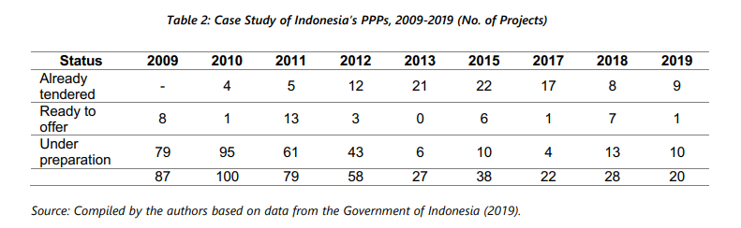
3. El panorama actual del PPF y sus desafíos
Desde la perspectiva de un inversor, la falta de una cartera sólida de inversiones en energía renovable puede atribuirse a deficiencias en la capacidad de desarrollo de proyectos. Desde la perspectiva del gobierno, la asignación de fondos durante las primeras etapas de un proyecto para actividades como la preparación de estudios de viabilidad podría ser costosa, incierta e implicar costos irrecuperables. Por lo tanto, existe una necesidad urgente de asistencia financiera y técnica a través de las Instalaciones de Preparación de Proyectos (PPF). Los PPF pueden ayudar a las partes interesadas a resolver diversos desafíos técnicos, financieros y legales al preparar proyectos de energía limpia en países en desarrollo.
Para comprender el panorama actual de PPF, particularmente en Asia, un estudio de Nassiry et al. (2018) que cubrió aproximadamente 150 PPF en todo el mundo (con aproximadamente 30 ubicados en Asia) proporciona información sobre cómo los países estructuran sus PPF y su efectividad. ASI (2014) realizó otra revisión de los PPF asiáticos, pero abarcó un número limitado de PPF y no incluyó a grandes países de la ASEAN como Indonesia. Sin embargo, los marcos y los hallazgos de ambos estudios son relativamente similares.
El marco mundial para las instalaciones de preparación de energía limpia pasa por cuatro etapas y funciones: habilitar, definir, diseñar y financiar (Tabla 3). Este marco ilumina cómo los PPF ayudan a los gobiernos a identificar qué etapas y componentes de los proyectos requieren énfasis, dependiendo del contexto del país. La etapa de habilitación maneja los aspectos iniciales del desarrollo del proyecto, centrándose en cuestiones relacionadas con la promoción legal y política. Por el contrario, la etapa de financiamiento aborda la facilitación de las inversiones, lo que permite a los inversores y los gobiernos acordar detalles y arreglos financieros, como las cuestiones de riesgo de moneda extranjera.
A pesar de no ser específicos de la ASEAN, Nassiry et al. (2018) encontraron que Asia es la segunda región más común para las ubicaciones de PPF, después de África. La identificación de PPF específicos de cada país en la ASEAN es un desafío, ya que muchos PPF se centran a nivel mundial o regional. Aproximadamente el 40% de los PPF tienen un enfoque regional. Si bien esto presenta un desafío para abordar cuestiones específicas de cada país dada la madurez heterogénea de la MGA, el enfoque regional ofrece oportunidades para que la ASEAN abogue por un PPF regional sobre energía limpia, particularmente para abordar problemas comunes entre los países miembros.
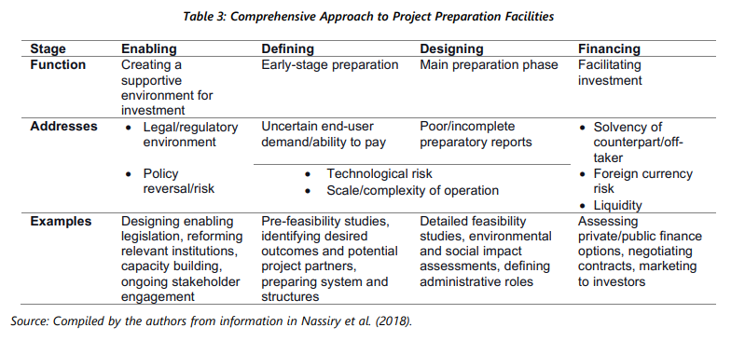
Otro problema con los PPF en energía limpia es el predominio de los procesos de etapas posteriores. A nivel mundial, los PPF en energía limpia se centran estrechamente en la etapa de diseño (Nassiry et al., 2018). En Asia, entre los 30 PPF revisados, se estima que el 93,3% tiene un enfoque de diseño (Figura 1). Solo alrededor del 53,3% de los PPF mencionaron su enfoque en la habilitación. Este hallazgo se alinea con ASI (2014), que encontró que, en Asia, los PPF se centran en etapas intermedias, como ayudar con estudios de factibilidad, a pesar de que hay varios programas en Asia que se ocupan de actividades previas de preparación de proyectos. Esto presenta desafíos únicos para la ASEAN, ya que deja las primeras etapas sub financiadas, incluido el entorno propicio, que es un tema primordial de las inversiones en energía limpia de la ASEAN.
La última cuestión se refiere a la financiación de los APP. Los PPF se financian con fondos públicos, a menudo a través de la cooperación con las instituciones financieras de desarrollo (IFD). Aproximadamente el 90% de los PPF operan bajo instituciones públicas (Nassiry et al., 2018). Aunque existe un impulso para crear PPF financieramente sostenibles capaces de autofinanciarse, por ejemplo, a través de tarifas de éxito de desarrolladores de proyectos o inversores, la naturaleza de la energía renovable y el hecho de que incluso los países de altos ingresos todavía dependen de los PPF resaltan la necesidad de financiamiento público para estas actividades riesgosas.
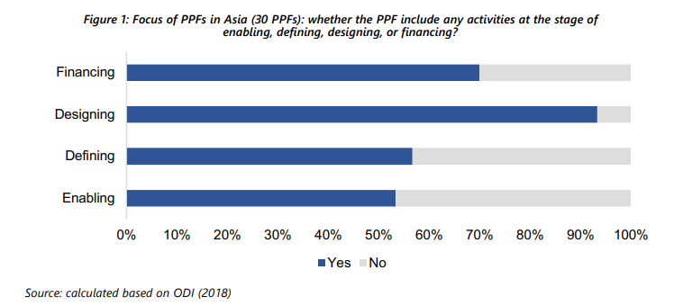
La evaluación de la efectividad de los PPF es un desafío debido a dificultades conceptuales y técnicas, como los limitados datos disponibles públicamente. Sin embargo, ASI (2014), al evaluar un número limitado de PPF en Asia, encontró que los PPF funcionan satisfactoriamente, con un margen considerable de mejora.
Por otro lado, a escala global, el impacto agregado de los PPF al abordar los problemas de preparación de proyectos para la energía renovable tiende a estar por debajo de las expectativas (Nassiry et al., 2018). Varias causas plausibles para esto incluyen obstáculos para involucrar a varias partes interesadas y desarrolladores privados, participación limitada en el desarrollo en etapa inicial o fracaso en la construcción de un entorno propicio de apoyo.
4. Lo mejor de ambos mundos: combinar financiamiento combinado y PPF
Para alcanzar los objetivos de descarbonización, los gobiernos de la AMS deben desarrollar una cartera de proyectos lo suficientemente robusta y atractiva como para invitar a la financiación privada. Aunque muchos países no carecen de posibles empresas de energía limpia, el desafío radica en llevar los proyectos a través de las etapas de cierre financiero e inversión real. El problema no es la escasez de proyectos potenciales, sino la capacidad de llevar al mercado los proyectos potenciales que son financiables.
Dados los diferentes niveles de recursos humanos y capacidad organizativa entre los AMS, estas tareas son complejas. Además, el proceso exige inversiones iniciales en la preparación y selección de proyectos, como estudios de prefactibilidad, que son costosos y potencialmente riesgosos, especialmente para ciertas tecnologías de energía limpia. Las inversiones iniciales en la fase de preparación de proyectos de energía limpia, si son sólidas y adecuadas, conducirán a ofertas de mercado superiores y reducirán el riesgo de fallas en la ejecución. Además, los bancos y las instituciones financieras a menudo exigen una prima por tecnologías que son nuevas, desconocidas y percibidas como riesgosas. Este costo adicional inhibe la asequibilidad de los servicios.
Hay dos maneras de abordar los desafíos de la ASEAN en la preparación de proyectos para inversiones en energía limpia. En primer lugar, la ASEAN debería tratar de combinar servicios mejorados de preparación de proyectos y financiación combinada. La ASEAN debería alentar a los países más maduros en energías renovables, como China y los países occidentales, a asignar sus inversiones y subvenciones para optimizar la financiación combinada para la energía limpia en la ASEAN. La financiación combinada no solo puede reducir los costos de inversión, sino también avanzar en la cartera de proyectos al financiar su preparación en las primeras etapas.
Una forma eficaz de canalizar la financiación combinada a proyectos de energía limpia en la ASEAN es a través de la creación de un fondo de intermediación financiera. Este argumento se ve respaldado por el hecho de que los servicios de financiación, como los préstamos, son uno de los factores determinantes de las inversiones en energía renovable, así como por el hecho de que la coordinación entre las partes interesadas se convierte en las barreras de un entorno propicio.
Un estudio de caso de Indonesia son las múltiples iniciativas bajo PT Sarana Multi Infrastruktur (PT SMI), que actualmente financian varios desarrollos de infraestructura en Indonesia, incluida la energía renovable. Un proyecto en el marco del PT SMI, en cooperación con el Banco Mundial y el Banco Asiático de Inversión en Infraestructura (BAII), utilizó financiamiento combinado junto con servicios de preparación de proyectos para acelerar las inversiones en infraestructura (Banco Mundial, 2017). Cada parte se comprometió a que los fondos se pusieran en la cuenta de PT PMI y, en última instancia, se entregaran a los proyectos, reduciendo los costos del proyecto, ya que involucra múltiples fuentes de financiamiento. Además, el proyecto incluyó una subvención para instalaciones de desarrollo de proyectos de SECO (Secretaría de Estado de Asuntos Económicos de Suiza). La creación de tales fondos para energía renovable en la ASEAN y la AMS podría ser muy beneficiosa para los esfuerzos de descarbonización.
Este fondo, al menos inicialmente, necesita capital de diversas fuentes, incluidas las instituciones gubernamentales de capital y financiamiento para el desarrollo, para disminuir el costo de los fondos. Luego, los proyectos de energía limpia pueden adquirir préstamos a un costo menor para acelerar las inversiones en el sector. El uso de este mecanismo de financiación mancomunada tiene varias ventajas: reduce los costos de transacción, particularmente para proyectos de energía limpia pequeños o medianos, y permite a los operadores de proyectos reunir capital a través de medios como la emisión regular de bonos verdes o la titulización de la cartera existente una vez que el fondo se ha agotado.
Por último, el diseño óptimo del programa de financiamiento combinado depende del contexto y la madurez del país en el financiamiento de energía limpia. Esto debe diagnosticarse en detalle en base a una consulta intensiva con el AMS. Los países con políticas de inversión en energía limpia más maduras deberían concentrarse en facilitar las inversiones para atraer capital más asequible y a largo plazo. Por lo tanto, un fondo o programa separado centrado exclusivamente en el lado del financiamiento podría ser más apropiado para estos países.
En segundo lugar, un programa integral a nivel regional que se vincule con las necesidades únicas de cada país representa una solución viable para impulsar las inversiones en energía limpia en la ASEAN. Un programa de esta naturaleza se centraría en los aspectos más preliminares de las instalaciones de preparación de proyectos, abordando eficazmente los desafíos que se enfrentan en la etapa de habilitación.
Tales tareas a menudo implican intrincadas cuestiones de economía política, así como obstáculos burocráticos, por lo que es crucial que este programa se complemente con iniciativas separadas diseñadas para brindar apoyo durante la fase de habilitación.
Esta recomendación sugiere dos programas separados: uno que se ocupa de los aspectos de habilitación y definición (aguas arriba), y el otro que gestiona el diseño y la financiación (aguas abajo). La ventaja de este enfoque bifurcado radica en su flexibilidad; Los marcos regulatorios y de políticas pueden ajustarse teniendo en cuenta los desafíos encontrados en la etapa de planificación y preparación temprana. Por ejemplo, si un proyecto requiere apoyo a la brecha de viabilidad porque no es financieramente viable, se pueden hacer los ajustes necesarios. El objetivo es crear una estrategia bien coordinada y eficiente para impulsar las inversiones en energía limpia dentro de la región de la ASEAN.
Agradecimientos
Este estudio es parte de los resultados del proyecto financiado por CETERI (Instituto de Investigación de Tecnología y Economía Energética de China) sobre posibles estrategias y oportunidades de financiamiento para la transición a vías de descarbonización en la ASEAN. El equipo también agradece los valiosos aportes de los colegas de ACE.

Referencias
Centro de Energía de la ASEAN (ACE). (2022a). Impacto de COVID-19 en el desarrollo del sector energético en la región del sudeste asiático. Yakarta: ACE.
Centro de Energía de la ASEAN (ACE). (2022b). La 7ª Perspectiva Energética de la ASEAN 2020-2050, Yakarta: ACE.
Adam Smith Internacional (ASI). (2014). Evaluación de la eficacia de las instalaciones de preparación de proyectos en Asia: Informe final del Grupo de Trabajo para el Desarrollo del G20. Extraído de http://www.g20australia.org/sites/default/files/g20_resources /library/assessment-effectiveness-ppfs-in-asia-15092014.pdf
Agencia Internacional de Energía e Imperial College London (IEA & ICL). (2023). ASEAN Renewables: Oportunidades y desafíos. Un informe conjunto entre la AIE e ICL.
Azhgaliyeva, D. (2022). Promover las inversiones en energías renovables. Presentación inédita en el Centro de Energía de la ASEAN (ACE).
Ernst y Young. (2021). Oportunidades de recuperación verde en el sudeste asiático, Japón, Corea del Sur y Taiwán. Extraído de https://assets.ey.com/content/dam/ey-sites/ey-com/en_sg/topics/power-and-utilities/ey-green-recovery-opportunities-report.pdf?download
Lin, J. Y. y Doemeland, D. (2012). Más allá del keynesianismo: inversiones globales en infraestructura en tiempos de crisis. Journal of International Commerce, Economics and Policy, 3, 1250015.
Nassiry, D., Pickard, S., Whitley, S. y Scott, A. (2018). Instalaciones de preparación de proyectos de energía limpia: mapeo del paisaje global. Instituto de Desarrollo de Ultramar.
Instituto de Desarrollo de Ultramar (ODI). (2018). Data Spreadsheet, Clean Energy Project Facilities. Extraído de https://odi.org/en/publications/clean-energy-project-preparation-facilities/
El Gobierno de Indonesia. (2019). Libro PPP 2019. Extraído de http://simpulkpbu.pu.go.id/publication/read/ppp-book-2019
Banco Mundial. (2017). Documento de Evaluación de Proyectos de Proyecto de Desarrollo de Infraestructura Regional. Extraído de https://documents1.worldbank.org/curated/en/29742148937042 0368/pdf/Indonesia-Regional-Infrastructure-PAD1579-02212017.pdf
